A Toyota vezeti az amerikai internetes keresési toplistát az autógyártók között
Az elmúlt három év adatai alapján a japán márkára kerestek rá a legtöbben az Egyesült Államokban, a modellek közül a Land Cruiser és a Tacoma több államban is vezette a toplistákat.

Az online keresésekből mindig kiderül, hogy aktuálisan mi az, ami épp érdekli az internetezőket, akár a következő autójukat keresik a különböző valós lehetőségek összevetésével, akár csak álmodoznak az elérhetetlen járműről. Egy Google-kereséseken alapuló friss tanulmányból most kiderült, hogy mely márkák és modellek állnak a figyelem középpontjában a világ második legnagyobb újautó-piacán, az Egyesült Államokban – szövetségi és regionális szinten egyaránt.
A terepjáró-kiegészítőket forgalmazó Extreme Terrain által készített elemzés szerint az országban a Toyota volt a legkeresettebb autógyártó az interneten 2022 januárja és 2025 januárja között. A japán autógyártó megelőzte még a helyi gyártónak számító Teslát is, amely a második helyen végzett. Még a Honda, a Ram és a Ford fért be a top 5-be. A Toyota prémiummárkája, a Lexus a 11. helyen végzett, megelőzve olyan európai riválisokat, mint a Porsche és a Jaguar.
A fogyasztók érdeklődése az autómárkák iránt minden évben változik, egyes autógyártók egyre nagyobb lendületet vesznek, míg másoknál csökkenés tapasztalható az online keresésekben. A legújabb trendek szerint egyre nagyobb az érdeklődés a terepjárók/pickup teherautók, az elektromos autómárkák és a prémiummárkák iránt, miközben néhány régi kedvenc küzd azért, hogy releváns maradjon. 2024-ben a Google-keresések száma a Ram esetében nőtt a legnagyobb mértékben az előző évhez képest (19,4%-kal), a Rivian (+18,3%) és a Hummer (+15,9%) pedig szorosan mögötte állt. Pár prémiummárka szintén erősödni tudott: a McLaren (+15%), a Lexus (+12,5%) és a Porsche (6,4%) is jelentős növekedést ért el a keresésekben.
Más prémiummárkák viszont csökkenést könyveltek el: a Jaguar szenvedte el a legnagyobb csapást, a keresései 34,2%-kal csökkentek 2023-hoz képest, utána a Polestar következett (-26,4%). Más európai márkák, köztük az Audi (-7,5%), a Mercedes-Benz (-7,1%) és a Volvo (-6,9%) szintén csökkenést tapasztaltak. Még a Land Rover (-11%) is veszített lendületéből, annak ellenére, hogy viszonylag erős a jelenléte a helyi piacon.
A modellek közül a Honda Civic szerezte meg az első helyét. Nem sokkal lemaradva a Ford Bronco lett második, míg a Tesla Model Y a harmadik. Négy modellje is megtalálható a Toyotának a legkeresettebb 11 között: ezek közül a legtöbben az Európában is kapható nagy crossoverre, a hétüléses Highlanderre kerestek rá (4. hely), de jól szerepelt a világ legnagyobb számban értékesített szabadidő-autója, a RAV4 (6. hely), Észak-Amerika legnépszerűbb négyajtós limuzinja, a Camry (10. hely) és a középkategóriás pickup, a Tacoma (11. hely) is. Érdekesség, hogy az USA legnagyobb darabszámban eladott autója, a Ford F-150 pickup csak a 14. helyet szerezte meg az összesítésben.
Az egyes államok keresési trendjeit vizsgálva kiderül, hogy a regionális kedvencek nem igazán egyeznek meg az országos rangsorral – vagy az ország legkelendőbb járműveivel. Nagy meglepetésre a legtöbb államban a Toyota partnere, a Subaru volt a legkeresettebb autómárka, az államok 28%-ában vezette a rangsort. A hazai autógyártók közül a Ford az államok 18%-ában a legkeresettebb márka, míg a GMC és a Chevrolet az államok 12%-ában, illetve 8%-ában állt az élen.
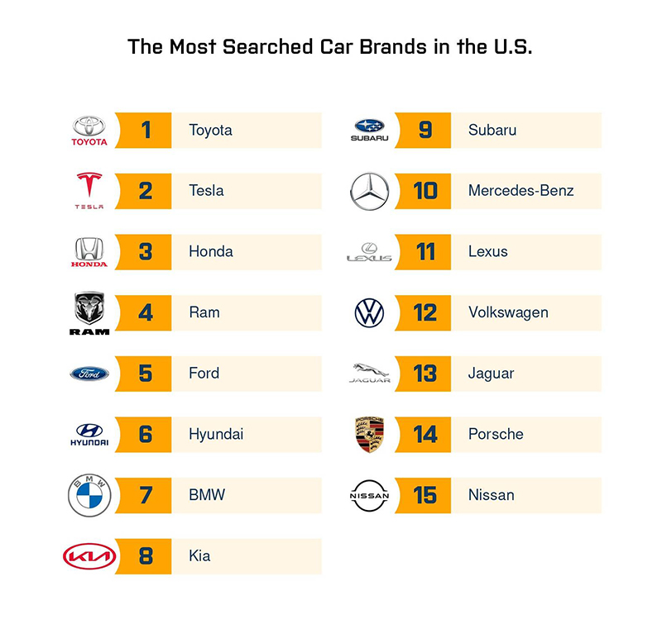
Modellszinten a Subaru Legacy vezette a keresési rangsport a legtöbb (hét) államban, őt a GMC Terrain SUV követte öt állambeli elsőséggel. Ha kizárólag a valódi terepjárókra és pickupokra vonatkozó kereséseket nézzük, akkor szintén egy Toyota, mégpedig a Land Cruiser szerepelt a legjobban azzal, hogy minden tizedik államban rá indították a legtöbb keresést az interneten, de a Toyota Tacoma is vezette a kereséseket egy államban. A Ford F-150 és a Chevrolet Silverado – Amerika két legkelendőbb autója – közül csak az utóbbi tudott győzni egyetlen államban (Észak-Karolinában), az előbbi még egyben sem. Egyébként az egyetlen Ford modell, amely az élre került egy állam toplistáján, a Fusion volt (Kansas államban).
Módszertan
Az Extreme Terrain 2022 januárjától 2025 januárjáig vizsgálta a Google keresési adatait, hogy megállapítsa a legtöbbet keresett autómárkák sorrendjét a különböző államokban. A megjelenített növekedési százalékok csak a legutóbbi év változását tükrözik, 2023 és 2024 januárja között. Elemzésük 50 különböző autómárka és 105 különböző autómodell keresési trendjeit vizsgálta mind az 50 államban. A megbízhatóság érdekében csak azokat a kulcsszavakat vették figyelembe, amelyek a hároméves időszak alatt következetesen emelkedő tendenciát mutattak.

Fotók: Toyota
Infografika: Extreme Terrain

Kiadta a Smarter Média Kommunikációs Ügynökség (http://news.smartermedia.hu)
Forrás: https://news.smartermedia.hu/nemzetkozi-hirek/a-toyota-vezeti-az-amerikai-internetes-keresesi-toplistat-az-autogyartok-kozott

